
展愛佈告欄
南台中家扶中心展愛隊第35期
指導老師：曾玉芬 隊長：賴嘉彬 編輯：文書組

第10906號
展愛月訊

8/21(五)~8/23(日)文化之旅， 錄取名單:賴嘉彬(負責人)、謝閔宇、王志誠、翁美玲、李敏華、蔡植丞、蔡植先、何建國、劉雅淑、李妍萱、林錦華、李素卿。6/6一籌會議請以上名單務必出席。

所有活動，中心服務台除外，都開放見習報名，只是預留一名，優先錄取見習志工。

見習志工將於7月見習結束，以下是相關統計。
組別 | 姓名 | 出勤時數 | 活動次數 | 月會參加次數 | 續隊資格
見習一 | 廖明微 | 8 | 1 | 0 | FALSE
見習一 | 傅緯達 | 9.5 | 2 | 0 | FALSE
見習二 | 田鳳英 | 2 | 0 | 0 | FALSE
見習二 | 黃健治 | 4 | 1 | 0 | FALSE
見習三 | 呂家豐 | 2 | 0 | 0 | FALSE
見習三 | 魯致辰 | 5.5 | 1 | 0 | FALSE
見習三 | 許雅華 | 2 | 0 | 0 | FALSE

負責組長請追蹤志工意願，並鼓勵多參加活動與月例會。

紙本手冊未領取名單：李素卿、鄭麗敏、魏駿紘、林翠純、吳昱慧、黃文衍。請以上夥伴盡快找老師索取。

宣傳連署支持428兒保日：
網址：https://join.gov.tw/idea/detail/cf23aab9-df42-4f86-87c1-49c258879465
時間：即日起至7月14日止

南台中家扶中心臉書粉絲宣傳。
https://www.facebook.com/413493115463557/posts/2074483856031133/



2020年05月份服務累積時數
2020年05月服務時數累積
行政組、文書組服務時數
  組別 | 姓名 | 出勤時數 | 服務時數 | 志工手冊時數 | 1~3月服務時數 | 4~6月服務時數 | 7~9月服務時數 | 10~12月服務時數
  行政組 | 賴嘉彬 | 18.5 | 2 | 2 | 2 | 0 | 0 | 0
  行政組 | 王志誠 | 26 | 9.5 | 9.5 | 5.5 | 4 | 0 | 0
  行政組 | 劉雅淑 | 37.5 | 30 | 30 | 19 | 11 | 0 | 0
  行政組 | 李素卿 | 14.5 | 14.5 | 14.5 | 0 | 14.5 | 0 | 0
  文書組 | 顏鵬洲 | 29.5 | 13 | 0 | 7 | 6 | 0 | 0
  文書組 | 林玉婷 | 9 | 7 | 7 | 4 | 3 | 0 | 0
  文書組 | 張翎軒 | 3 | 3 | 0 | 3 | 0 | 0 | 0
  文書組 | 廖淑敏 | 14 | 14 | 14 | 3 | 11 | 0 | 0
  文書組 | 蕭婷懌 | 7.5 | 7.5 | 0 | 7.5 | 0 | 0 | 0
展一組服務時數
  組別 | 姓名 | 出勤時數 | 服務時數 | 志工手冊時數 | 1~3月服務時數 | 4~6月服務時數 | 7~9月服務時數 | 10~12月服務時數
  展一組 | 謝閔宇 | 29 | 12.5 | 12.5 | 5.5 | 7 | 0 | 0
  展一組 | 蔡乙瑄 | 8.5 | 5.5 | 5.5 | 3 | 2.5 | 0 | 0
  展一組 | 蔡文祥 | 14 | 10 | 10 | 6 | 4 | 0 | 0
  展一組 | 胡容 | 9.5 | 9.5 | 9.5 | 9.5 | 0 | 0 | 0
  展一組 | 吳茂昇 | 12.5 | 12.5 | 12.5 | 12.5 | 0 | 0 | 0
  展一組 | 陳嶸銨 | 11.5 | 8.5 | 8.5 | 4.5 | 4 | 0 | 0
  展一組 | 蘇世偉 | 0 | 0 | 0 | 0 | 0 | 0 | 0
  展一組 | 李敏華 | 17.5 | 15.5 | 15.5 | 3.5 | 12 | 0 | 0
  展一組 | 蘇進財 | 0 | 0 | 0 | 0 | 0 | 0 | 0
  展一組 | 蔡植丞 | 11 | 11 | 11 | 0 | 11 | 0 | 0
  展一組 | 蔡數梅 | 2 | 0 | 0 | 0 | 0 | 0 | 0
  展一組 | 陳美滿 | 4.5 | 4.5 | 4.5 | 4.5 | 0 | 0 | 0
  展一組 | 黃淑貞 | 9 | 7 | 7 | 0 | 7 | 0 | 0
  展一組 | 賴彥儒 | 11.5 | 11.5 | 11.5 | 6 | 5.5 | 0 | 0

2020年05月服務時數累積
展二組服務時數
  組  別 | 姓名 | 出勤時數 | 服務時數 | 志工手冊時數 | 1~3月服務時數 | 4~6月服務時數 | 7~9月服務時數 | 10~12月服務時數
  展二組 | 鄧美娟 | 26.5 | 12 | 12 | 0 | 12 | 0 | 0
  展二組 | 曹建勛 | 11 | 8 | 0 | 4 | 4 | 0 | 0
  展二組 | 何建國 | 18 | 13 | 13 | 4.5 | 8.5 | 0 | 0
  展二組 | 葉士豪 | 0 | 0 | 0 | 0 | 0 | 0 | 0
  展二組 | 孫守澤 | 13.5 | 13.5 | 13.5 | 0 | 13.5 | 0 | 0
  展二組 | 李妍萱 | 4 | 4 | 4 | 0 | 4 | 0 | 0
  展二組 | 林添榮 | 8.5 | 8.5 | 8.5 | 8.5 | 0 | 0 | 0
  展二組 | 翁美玲 | 20.5 | 17.5 | 17.5 | 9 | 8.5 | 0 | 0
  展二組 | 賴素煖 | 7.5 | 4.5 | 4.5 | 4.5 | 0 | 0 | 0
  展二組 | 鄭麗敏 | 15 | 15 | 15 | 8 | 7 | 0 | 0
  展二組 | 陳毅佩 | 13 | 13 | 13 | 4.5 | 8.5 | 0 | 0
  展二組 | 魏駿紘 | 0 | 0 | 0 | 0 | 0 | 0 | 0
  展二組 | 廖婉如 | 4 | 4 | 4 | 0 | 4 | 0 | 0
  展二組 | 林錦華 | 0 | 0 | 0 | 0 | 0 | 0 | 0
  展二組 | 林振川 | 31 | 26 | 26 | 15.5 | 10.5 | 0 | 0
展三組服務時數
  組別 | 姓名 | 出勤時數 | 服務時數 | 志  手冊時數 | 1~3月服務時數 | 4~6月服務時數 | 7~9月服務時數 | 10~12月服務時數
  展三組 | 沈善剴 | 2 | 0 | 0 | 0 | 0 | 0 | 0
  展三組 | 莊舒郁 | 0 | 0 | 0 | 0 | 0 | 0 | 0
  展三組 | 林翠純 | 4 | 1 | 1 | 0 | 1 | 0 | 0
  展三組 | 張同本 | 15 | 13 | 13 | 4.5 | 8.5 | 0 | 0
  展三組 | 蔡湘芸 | 19.5 | 19.5 | 19.5 | 12 | 7.5 | 0 | 0
  展三組 | 吳昱慧 | 10 | 10 | 10 | 6 | 4 | 0 | 0
  展三組 | 朱晨梅 | 36.5 | 33.5 | 33.5 | 21.5 | 12 | 0 | 0
  展三組 | 黃文衍 | 4 | 1 | 0 | 0 | 1 | 0 | 0
  展三組 | 鄭文凱 | 26 | 23 | 23 | 11 | 12 | 0 | 0
  展三組 | 周聿家 | 0 | 0 | 0 | 0 | 0 | 0 | 0
  展三組 | 蔡植先 | 11 | 11 | 11 | 0 | 11 | 0 | 0
  展三組 | 林以羚 | 2.5 | 2.5 | 0 | 2.5 | 0 | 0 | 0
 | 2020年05月服務時數累積
見習志工/  展友  服務時數
  組別 | 姓名 | 出勤時數 | 服務時數 | 志工手冊時數 | 1~3月服務時數 | 4~6月服務時數 | 7~9月服務時數 | 10~12月服務時數
  見習一 | 廖明微 | 11.5 | 9.5 | 9.5 | 6 | 3.5 | 0 | 0
  見習一 | 傅緯達 | 9.5 | 7.5 | 0 | 7.5 | 0 | 0 | 0
  見習二 | 田鳳英 | 10 | 8 | 0 | 0 | 8 | 0 | 0
  見習二 | 黃健治 | 4 | 2 | 2 | 2 | 0 | 0 | 0
  見習三 | 呂家豐 | 2 | 0 | 0 | 0 | 0 | 0 | 0
  見習三 | 魯致辰 | 5.5 | 3.5 | 0 | 3.5 | 0 | 0 | 0
  見習三 | 許雅華 | 2 | 0 | 0 | 0 | 0 | 0 | 0
  展友 | 陳子鈴 | 22.5 | 22.5 | 22.5 | 19.5 | 3 | 0 | 0
  展友 | 李惠如 | 17.5 | 17.5 | 17.5 | 13.5 | 4 | 0 | 0

2020年06月份活動報名
活動名稱 | 日期 | 時間 | 人力 | 負責組別 | 服務內容 | 錄取名單
寄養兒童團體協助服務 | 6/6(六) | 08:00-17:00 | 6 | 展三組 | 協助環境布置與清潔消毒打掃、協助兒童報到、午餐，課程中講師的助手 | 6/6：陳嶸銨、張同本、鄧美娟
中心服務台(上午) | 6/6(六)  6/13(六) | 08:30-12:00 | 2 | 展三組 | 協助同工接聽電話、捐款或物資引導、參與活動或服務引導 | 6/6：林振川  6/13：
兒保組彩虹屋玩具整理 | 6/6(六) | 09:00-12:00 | 1 | 展三組 | 玩具整理/行政工作 | 6/6：陳毅佩
兒童安親 | 6/6(六) | 10:00-12:00 | 2 | 展三組 | 安親三位國小男生2/幼園女生1 | 6/6：鄭文凱
中心服務台(下午) | 6/6(六)  6/13(六) | 13:00-16:30 | 2 | 展三組 | 協助同工接聽電話、捐款或物資引導、參與活動或服務引導 | 6/6：何建國  6/13：
寄養家庭營養課程 | 6/20(六) | 08:00-17:00 | 2 | 展三組 | 兒少安親 | 6/20：鄭文凱、田鳳英
實物前置(物資整理) | 6/29(一) | 13:00-17:00 | 3 | 展三組 | 實物發放前物資整理 | 6/29：
扶助金發放協助交管(上午) | 6/30(二) | 08:30-12:00 | 6 | 展三組 | 交管、協助搬運物資 | 6/30：
扶助金發放協助交管(下午) | 6/30(二) | 12:00-17:00 | 5 | 展三組 | 交管、協助搬運物資 | 6/30：
網站擷取名單時間：2020/6/5

2020年07月份活動預告
活動名稱 | 日期 | 時間 | 人力 | 負責組別 | 負責人 | 服務內容 | 中心負責組別 | 中心負責社工
七月份月例會 | 07/18(六) | 19:00-21:00 | 2 | 展一組 | 謝閔宇
中心服務台(下午) | 07/04(六)  07/11(六)  07/18(六)  07/25(六) | 13:00-16:30 | 2 | 展一組 | 謝閔宇 | 協助同工接聽電話、捐款或物資引導、參與活動或服務引導 |  | 服務台同工
中心服務台(上午) | 07/04(六)  07/11(六)  07/18(六)  07/25(六) | 08:30-12:00 | 2 | 展一組 | 謝閔宇 | 協助同工接聽電話、捐款或物資引導、參與活動或服務引導 |  | 服務台同工
志工職前訓練 | 07/18(六) | 14:00-16:00 | 10 | 行政組 | 賴嘉彬 | 新志工與未達續隊標準的夥伴，進行訓練。 | 兒保組 | 曾玉芬
扶助金發放協助交管(下午) | 07/29(三) | 12:00-17:00 | 2 | 展一組 | 謝閔宇 | 交管、協助搬運物資 | 行政組 | 周慧玲
扶助金發放協助交管(上午) | 07/29(三) | 08:30-12:00 | 2 | 展一組 | 謝閔宇 | 交管、協助搬運物資 | 行政組 | 周慧玲
兒保組彩虹屋玩具整理 | 07/04(六)  07/18(六) | 09:00-12:00 | 1 | 展一組 | 謝閔宇 | 玩具整理/行政工作 | 兒保組 | 周淳瑩
寄養家庭營養課程 | 07/04(六) | 08:00-17:00 | 2 | 展一組 | 謝閔宇 | 兒少安親 | 寄養組 | 林巧君
實物前置(物資整理) | 07/28(二) | 13:00-17:00 | 2 | 展一組 | 謝閔宇 | 實物發放前物資整理 | 行政組 | 戴淑真

感謝你(妳)們的熱誠參與
05/09(六)、05/16(六)、05/23(六)，由鄧美娟、劉雅淑、林振川共3位夥伴協助中心服務台(下午)。
05/09(六)、05/16(六)、05/23(六)、05/30(六)，由林振川、謝閔宇、廖明微、黃淑貞共4位夥伴協助中心服務台(上午)。
05/31(日)，由顏鵬洲、林玉婷、廖淑敏共3位夥伴協助文書組工作。
05/28(四)，由李敏華、孫守澤、田鳳英、朱晨梅共4位夥伴協助扶助金發放協助交管(下午)。
05/28(四)，由李素卿、孫守澤、朱晨梅共3位夥伴協助扶助金發放協助交管(上午)。
05/16(六)、05/23(六)，由鄧美娟、蔡乙瑄共2位夥伴協助兒保家庭安親。
05/09(六)，由田鳳英、鄭文凱共2位夥伴協助兒保組彩虹屋玩具整理。
05/09(六)，由賴彥儒、鄭文凱共2位夥伴協助兒童安親。
05/30(六)，由王志誠、劉雅淑、蔡文祥、陳嶸銨、賴彥儒、鄧美娟、曹建勛、李妍萱、廖婉如、蔡湘芸、吳昱慧、陳子鈴、李惠如共13位夥伴協助南台中家扶社區家扶日助學義賣。
05/16(六)，由蔡植先、鄭文凱、張同本、李敏華、翁美玲、陳毅佩、蔡植丞、何建國共8位夥伴協助寄養兒童團體協助服務。

六月份壽星大集合
組別 | 姓名 | 生日
展一組 | 蔡植丞 | 6月19日
展三組 | 蔡植先 | 6月19日

2020年05月收支明細

五月無新的收支
零用金 | 8,899
郵局存款 | 101,740
總計 | 110,629

活動剪輯
~~2020/05/30(六) 南台中家扶社區家扶日助學義賣 ~~

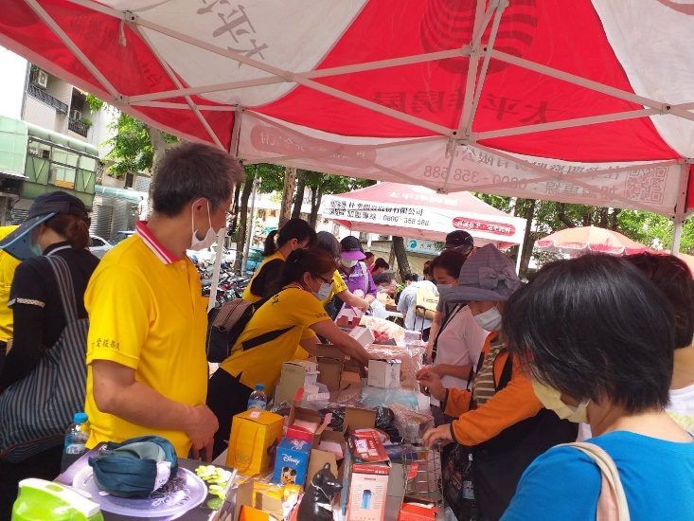  夥伴們努力推廣 | 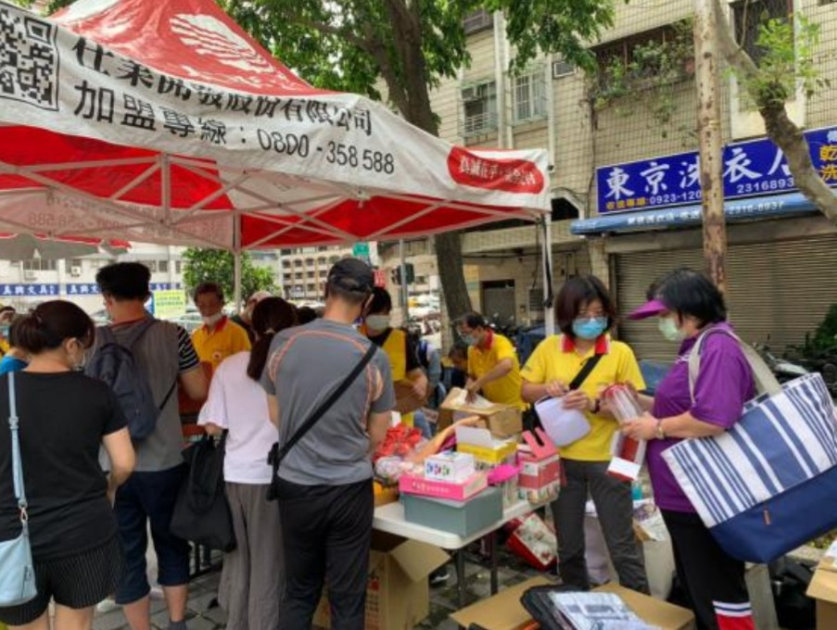  義賣活動氣氛熱絡
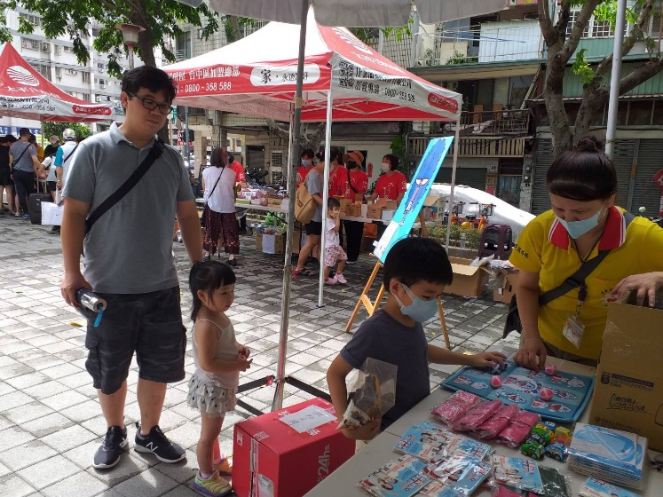  小朋友們在活動中不亦樂乎 | 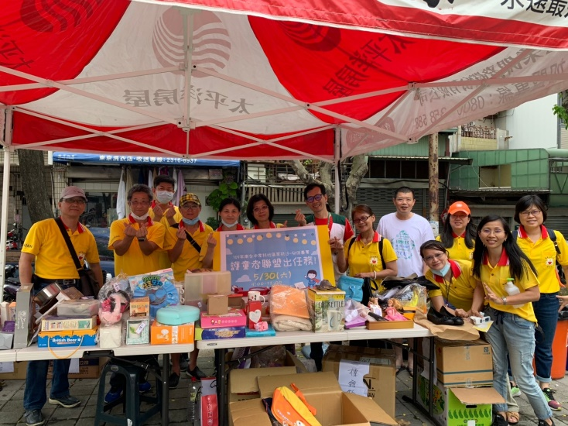  感謝夥伴們熱情參與活動

